ARSENAL SOCCER SCHOOLS

ΑΦΙΔΝΩΝ

ΤΟΥΡΝΟΥΑ ΠΟΔΟΣΦΑΙΡΟΥ ΙΣΠΑΝΙΑ SAN SEBASTIAN

DONOSTI CUP 2015

ΤΟΥΡΝΟΥΑ ΠΟΔΟΣΦΑΙΡΟΥ
Θα θέλαμε να σας ενημερώσουμε ότι στις 5 ΙΟΥΛΙΟΥ – 11 ΙΟΥΛΙΟΥ 2015 η ακαδημία μας προγραμματίζει να συμμετάσχει στο τουρνουά ποδοσφαίρου που θα πραγματοποιηθεί στο Σαν Σεμπαστιάν, Ισπανία (αντί για την Σουηδία που είχε προγραμματιστεί αρχικά) με την ονομασία DONOSTI CUP όπου γίνεται για 24^{η} φορά φέτος. Αποτελεί ένα από τα μεγαλύτερα τουρνουά παιδιών στην νότια Ευρώπη με συμμετοχή πάνω από 450 ομάδες και παιδιά από όλο τον κόσμο. Το Σαν Σεμπαστιάν είναι από τις πιο όμορφες παραθαλάσσιες πόλεις της Ισπανίας .
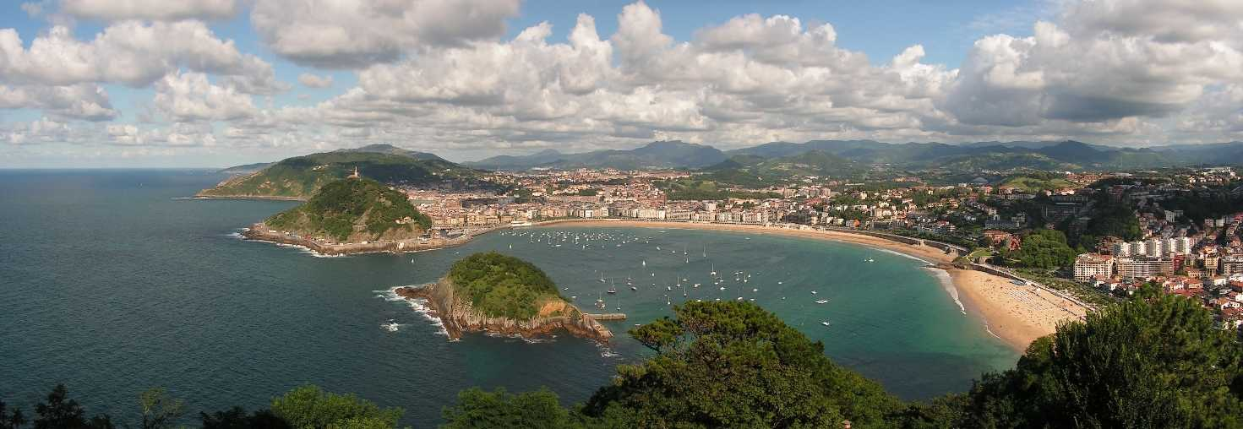
Η ακαδημία θα εκπροσωπηθεί από 2 ηλικιακές κατηγορίες, τους γεννημένους το 2003 και το 2004.

SAN SEBASTIAN, SPAIN

ΜΕΤΑΚΙΝΗΣΗ-ΔΙΑΜΟΝΗ-ΔΙΑΤΡΟΦΗ
Η μετακίνηση της ομάδας θα γίνει αεροπορικώς από το Ελ. Βενιζέλος με ανταπόκριση στο Μόναχο και προορισμό το Μπιλμπάο και στη συνέχεια θα συνεχίσουμε με πούλμαν (1 ώρα) για να φτάσουμε στο SAN SEBASTIAN.
Η διαμονή μας εκεί θα είναι σε σχολείο και η κάθε ομάδα θα έχει την δικιά της αίθουσα που θα φιλοξενεί όλους τους παίκτες και προπονητές μαζί στον ίδιο χώρο με ατομικά στρώματα. Στο σχολείο θα φιλοξενούνται και άλλες ομάδες του τουρνουά με όλες τις απαραίτητες παροχές. Η διατροφή μας θα είναι πλήρης.
ΠΡΟΓΡΑΜΜΑ ΤΟΥΡΝΟΥΑ
Το αγωνιστικό πρόγραμμα των ομάδων περιλαμβάνει έναν αγώνα την ημέρα στην προκριματική φάση (από Δευτέρα έως Τετάρτη) και μετά διπλά ή τριπλά παιχνίδια νοκ άουτ (Πέμπτη - Παρασκευή) με όλους τους τελικούς Παρασκευή απόγευμα και Σάββατο πρωί στις εγκαταστάσεις του σταδίου της Ρεάλ Σοσιεδάδ. Οι ομάδες παίζουν με 8 παίκτες και κάθε ομάδα μπορεί να έχει έναν παίκτη μεγαλύτερο σε ηλικία κατά ένα χρόνο.
ΕΓΚΑΤΑΣΤΑΣΕΙΣ
Οι αγώνες θα γίνονται σε 12 γήπεδα με φυσικό και τεχνητό χλοοτάπητα με άριστη ποιότητα στην πόλη του Σαν Σεμπαστιάν και η τελετή έναρξης θα γίνει στις εγκαταστάσεις της Ρεάλ Σοσιεδάδ.

ΓΟΝΕΙΣ
Όσοι από τους γονείς θέλουν να έρθουν θα δίδεται η παρακάτω προσφορά για όλο το πακέτο του ταξιδιού ή θα μπορούν από μόνοι τους να κανονίσουν μόνο για τη διαμονή τους σε κάποιο ξενοδοχείο.

ΚΟΣΤΟΣ ΣΥΜΜΕΤΟΧΗΣ
Το κόστος συμμετοχής θα είναι αναλυτικά ως εξής:

Παιδιά 890 ευρώ (περιλαμβάνει αεροπορικά εισιτήρια, μετακίνηση με πούλμαν από και προς το αεροδρόμιο του Μπιλμπάο, 3 γεύματα την ημέρα από Κυριακή απόγευμα μέχρι Σάββατο μεσημέρι, συμμετοχή στο τουρνουά, μετακινήσεις με μέσα μεταφορά).
Γονείς 1.050ευρώ (περιλαμβάνει αεροπορικά εισιτήρια στην ίδια πτήση με τα παιδιά, μετακίνηση από και προς το αεροδρόμιο του Μπιλμπάο, δίκλινο* δωμάτιο στο Hotel Codina Hotel 3 αστέρων πλήρως ανακαινισμένο στο κέντρο της πόλης με πρωινό),

Χρονοδιάγραμμα
Πληρωμής Καταβολή 200 ευρώ (ανά άτομο) μέχρι 10 Φεβρουαρίου

Καταβολή 300 ευρώ (ανά άτομο) μέχρι 30 Μαρτίου

Καταβολή υπόλοιπου ποσού (ανά άτομο) μέχρι 30 Μαΐου.

(παρακαλούμε πολύ να τηρηθούν αυστηρά οι παραπάνω ημερομηνίες)

- ΠΕΡΙΣΣΟΤΕΡΕΣ ΛΕΠΤΟΜΕΡΕΙΕΣ ΓΙΑ ΤΗΝ ΠΡΟΕΤΟΙΜΑΣΙΑ ΤΩΝ ΠΑΙΔΙΩΝ ΓΙΑ ΤΟ ΤΑΞΙΔΙ ΘΑ ΔΟΘΟΥΝ ΣΤΙΣ ΑΡΧΕΣ ΙΟΥΝΙΟΥ

*Για τρίκλινο ή μονόκλινο δωμάτιο θα υπάρχει διαφορετική τιμή.

